Java Script

. let name **=** name1 = um sinal de ‘=’ no JS, significa que recebe

+ serva para concatenação e tb soma

**Operadores (modulo B)**

**Precedência Operadores aritméticos**

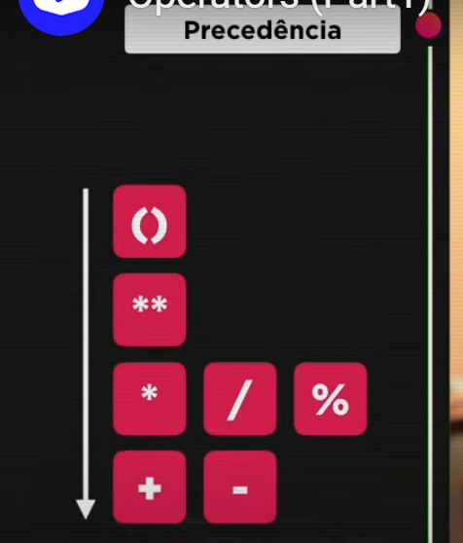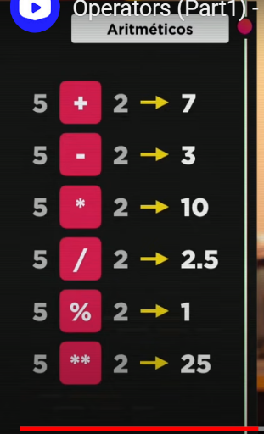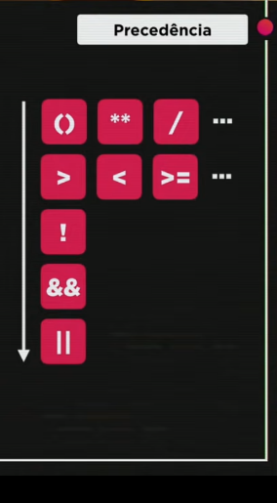

**Atribuição Simplicada Incremento**

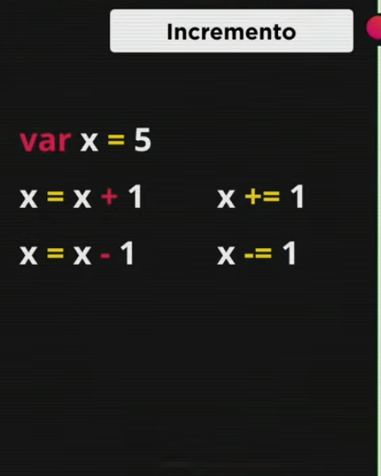

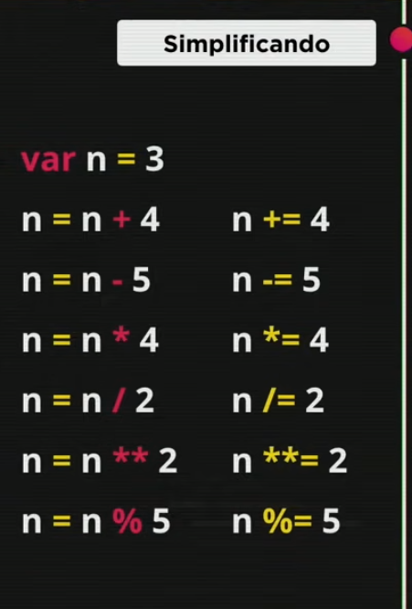

**Relacionais (boolean) Lógicos &&( e) || (ou)**

